

**BÁO CÁO MÔN LẬP TRÌNH THIẾT BỊ DI ĐỘNG**

**KIỂM TRA GIỮA KỲ**

**Giảng viên hướng dẫn: Mai Cường Thọ**

**Sinh viên thực hiện: Nguyễn Thị Nhật Xuân – 63136208**

**Lớp HP: 63.CNTT-2**

TRƯỜNG ĐẠI HỌC NHA TRANG

**KHOA CÔNG NGHỆ THÔNG TIN**

-----🙞🙜🕮🙞🙜-----

**Khánh Hòa - 2023**

**Mục Lục**

**Câu 1: App Show ID** 2

**Câu 2: App Ghi Chú** 7

**Câu 3: App Giới Thiệu Thông Tin** 12

# **Câu 1: App Show ID**

/*

Sau khi chạy chương trình, form sẽ hiển thị và người dùng cần nhập đúng email và mật khẩu để vào hệ thống

Email: [admin@gmail.com](mailto:admin@gmail.com) --- Mật khẩu: 63136208

*/

/*

Khi nhập sai email hoặc mật khẩu, hệ thống sẽ hiển thị lỗi và reset lại email/mật khẩu để người dùng nhập lại

*/

/*

Khi đăng nhập thành công, chương trình sẽ thông báo và mở sang Form ID

*/

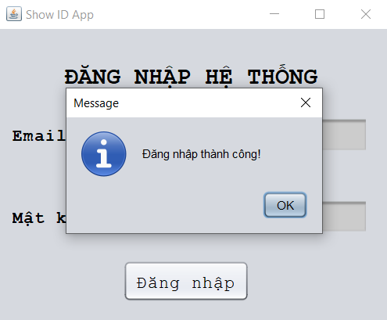

/*

Nếu muốn đăng xuất thì ta nhấn nút “Đăng xuất”, màn hình sẽ hiển thị thông báo “Đăng xuất thành công” và trả về màn hình đăng nhập

*/

# **Câu 2: App Ghi Chú**

/*

Sau khi khởi chạy chương trình, điện thoại sẽ hiển thị app ghi chú

*/

/*

Nhập những ghi chú cần thiết và bấm nút thêm thì màn hình sẽ hiển thị như sau:

*/

/*

Nút xóa dùng để xóa những ghi chú vừa nhập (tính năng xóa ghi chú đã chọn chưa được thực thi)

*/

# **Câu 3: App Giới Thiệu Thông Tin**

/*

App chỉ hiển thị một màn hình với đầy đủ thông tin của sinh viên

*/

